ASVenezia, Senato, Deliberazioni, Terra, reg. (1483-1485), pag. 264

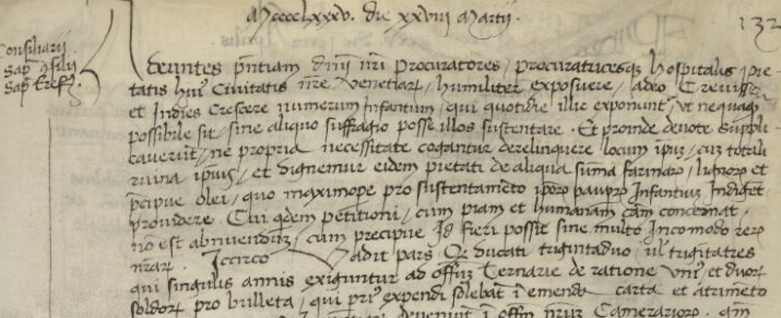
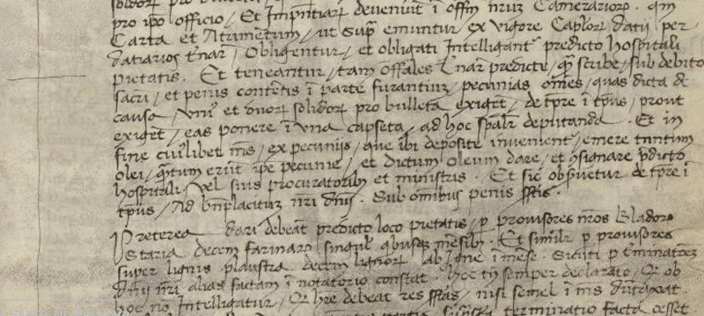
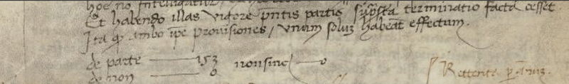

28.3.1485
MCCCCLXXXV die XXVIII Martii
Consiliarii, Sapientes Consilii, Sapientes Eres (?)
Adeuntes presentiam Dominii nostri procuratores, procuratoresque hospitalis Pietatis huius Civitatis nostrae Venetiarum humiliter exposuere adeo crevisse et in dies crescere numerum infantum qui quotidie illic exponunt, ut nequaquam possibile sit sine aliquo suffragio posset illos sostentare. Et proinde devote supplicaverun ne propria necessitate cogantur derelinquere locum ipsum cum totali ruina ipsius, et signemur eidem Pietati de aliqua summa farinarum, lignorum et precipue olei, quo maximope pro sostentamento ipsorum pauperum infantum indiget providere. Cui quidam petizioni cum piam et humanam causam concernat non est abnuendum, cum precipue id fieri possit sine multo incomodo rerum nostrarum. Idcirco vadit pars quod ducati triginta duo vel triginta tres qui singulis annis exiguntur ad officium ternariae de ratione unius et duorum soldorum pro bulleta, qui prius expendi solebatur in emendo carta et atrimento pro ipso ufficio, et impresentiarum deveniuntin officium nostrum camerariorum quoniqm carta et atrimentum, ut supra emuntur ex vigore Capitulorum datii per datiarios ternariae, obligentur et obligati intelligantur predicto hospitali Pietatis. Et teneantur, tm officiales ternariae praedictae quod scribae sub debito sacri et penis contentis in parte furantium pecunias omnes, quas dicta de causa unius et quorum solidorum pro bulletta exigetur, de tempore in tempus, prout exigetur, easponere in una capseta, ad hoc specialiter deputando. Et in fine cuiuslibet mensis ex pecuniis quae ibi depositae invenirentur, emere tantum olei quantum erunt ipsae pecuniae, et dictum oleum dare et consegnare praedicto hospitali, vel suis procuratoribus et ministris. Et sic observetur de tempore in tempus ad beneplacitum nostri Dominii. Sub omnibus penis suprascriptis.
Preterea dari debeatur praedicto loco Piettais per provisores nostros bladorum staria decem farinarum singulis quibusdam mensibus. Et similiter per provisores super lignis plaustra decem lignorum ab igne in mensem, sicuti per Eminatricem (?) Dominii nostri aias factam in Notatorio constat, hoc tantum semper, quod ob hoc non intelligatur, quod litterae debeat res suprascriptas, nisi semel in mense dumtaxat Et habendo illas vigore presentis partis suprascripta terminatio facta cesset, ita quod ambo ipsae provisiones, unum solum habeat effectum.
De parte 153
De Non 0
Non sincerae 0

